**РОССИЙСКИЙ УНИВЕРСИТЕТ ДРУЖБЫ НАРОДОВ ИМЕНИ ПАТРИСА ЛУМУМБЫ**

**Факультет физико-математических и естественных наук**

**Кафедра теории вероятностей и кибербезопасности**

Доклад

на тему «Автомонтирование NFS»

дисциплина «Администрирование сетевых подсистем»

Студент: Щербак Маргарита Романовна

Ст. билет: 1032216537

Группа: НПИбд-02-21

**МОСКВА**

2023 г.

**Содержание**

Введение 3

Глава 1. Основы NFS 4

Глава 2. Управление сетевыми файловыми системами с помощью NFS 5

2.1. Монтирование NFS 5

2.2. Автомонтирование NFS 8

Заключение 11

Список литературы 12

# Введение

Протокол сетевого доступа к файловым системам (Network File System, NFS) предназначен для монтирования через сеть файловых систем, расположенных на других узлах сети. Протокол NFS используется для того, чтобы подключаться к файлам на других компьютерах через интернет.

Автомонтирование NFS представляет собой автоматизированный процесс монтирования удаленной файловой системы на локальной машине при обращении к соответствующему каталогу. Это позволяет устанавливать и разрывать соединение с удаленным сервером файлов по мере необходимости, обеспечивая более эффективное управление сетевыми ресурсами.

В современных сетевых системах, где обмен данными становится все более важным, автомонтирование NFS играет ключевую роль в обеспечении гибкости и удобства доступа к файловым ресурсам. Эта технология предоставляет пользователям возможность работать с данными, хранящимися на удаленных серверах, так, как если бы они находились на локальной машине. Автоматизированный процесс монтирования делает весь процесс более прозрачным и эффективным, уменьшая необходимость вручную устанавливать соединение с удаленным сервером каждый раз при доступе к файлам.

Так, автомонтирование NFS является важным элементом сетевой инфраструктуры, улучшая управление файлами, обеспечивая удобство работы и способствуя повышению общей производительности в современных сетевых средах.

# Глава 1. Основы NFS

Данный протокол работает в соответствии с клиент-серверной архитектурой, где сервер предоставляет ресурсы файловой системы, а клиенты могут монтировать эти ресурсы и работать с ними, не обязательно зная, где фактически хранятся файлы. Клиенты NFS имеют прозрачный доступ к ресурсам файловой системы NFS-сервера. Прозрачность доступа в этом случае означает, что любое приложение клиента может работать не с локальным, а с подмонтированным через NFS файлом без модификаций настроек приложения. При этом доступ к файлам на сервере NFS клиенты получают с помощью отправки соответствующих RPC-запросов на сервер. Протокол удалённого вызова процедур (RPC) определяет формат всех взаимодействий между клиентом и сервером [1]. Семантику монтирования и размонтирования файловых систем NFS определяет протокол монтирования (процесс mountd).

Для организации удалённого доступа к ресурсам с помощью NFS должны быть выполнены процедуры экспортирования и монтирования каталогов. Сервер NFS должен экспортировать каталог, после чего клиент NFS может смонтировать его в точке монтирования в своём пространстве имён и работать с ним, как с локальным ресурсом. Экспортирование каталога в данном случае означает, что каталог в пространстве имён сервера становится доступным для клиента в соответствии с заданными при экспорте правами доступа. Экспортируемые каталоги должны быть указаны в файле /etc/exports.

Пользователь root по умолчанию не имеет доступа к экспортированной файловой системе. При обращении пользователя root одного узла к файлу удалённого узла через NFS его идентификатор пользователя преобразуется системой NFS в идентификатор локального пользователя nobody, права доступа которого совпадают с общими правами доступа к файлу [1]. Из соображений обеспечения безопасности и целостности данных не рекомендуется предоставлять пользователю root доступ к разделяемым сетевым ресурсам.

# Глава 2. Управление сетевыми файловыми системами с помощью NFS

## 2.1. Монтирование NFS

Сначала и на клиенте, и на сервере необходимо установить программное обеспечение для работы NFS (рис.2.1.1).

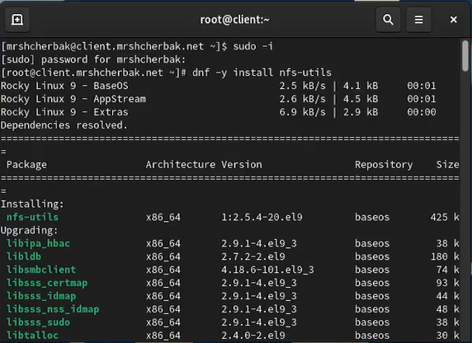

Рис.2.1.1. Установка ПО на клиенте

Далее необходимо настроить экспорт директории. Создадим общий каталог на сервере и настроим NFS для доступа с любого устройства по любой сети: mkdir /home/mrshcherbak/nfs/shared. Отредактируем файл /etc/exports, чтобы добавить директорию, которую мы хотим экспортировать. Файл /etc/exports на сервере определяет, какие директории и с какими правами доступны для монтирования удаленными клиентами. То есть эти каталоги будут доступны для удаленного монтирования на клиентах [2]. Добавила строку /home/mrshcherbak/nfs/shared *(rw,async,no_root_squash) в файл. Данная строка позволяет любому клиенту в сети монтировать ресурс /home/mrshcherbak/nfs/shared с правами чтения и записи, а также с использованием асинхронных операций записи. Кроме того, клиенты, подключающиеся с правами root, будут иметь полные привилегии на сервере (no_root_squash). Подробнее про другие записи в файле:

* /srv/nfs *(ro): разрешает доступ для всех клиентов только на чтение к директории /srv/nfs;
* /srv/nfs/www 192.168.0.0/16(rw): разрешает доступ для клиентов в подсети 192.168.0.0/16 на чтение и запись к директории /srv/nfs/www;
* /srv/nfs/home/mrshcherbak 192.168.0.0/16(rw): то же, что и выше, но для домашней директории пользователя mrshcherbak.

После чего применим изменения в конфигурации NFS exportfs –ra и убедимся, что NFS запущена. Вышеописанные действия представлены на рис.2.1.2.

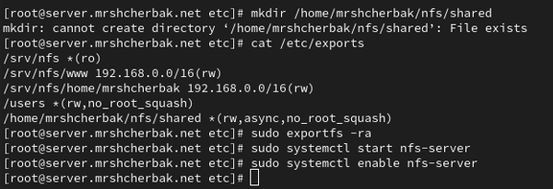

Рис.2.1.2. Выполнение действий

Проверим монтирование (рис.2.1.3). Теперь я могу использовать /mnt/mrshcherbak/nfs/shared на клиенте для доступа к содержимому директории /home/mrshcherbak/nfs/shared на сервере через NFS. Таким образом, создан общий каталог /home/mrshcherbak/nfs/shared, к которому можно подключиться с любого устройства по сети.

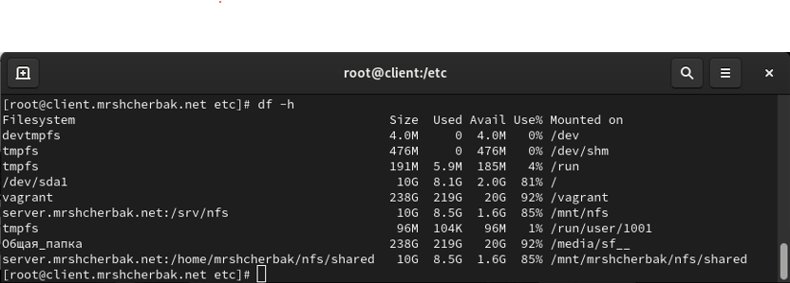

Рис.2.1.3. Удаленная директория успешно смонтирована

Теперь на клиенте создадим точку монтирования и подключим этот общий каталог. Создадим на клиенте файл test_file.txt в подмонтированной директории и проверим изменения в общем каталоге на сервере. Действия представлены на рис.2.1.4. На рис.2.1.5 изображен результат работы монтирования NFS ⎯ процесс подключения (или привязки) удаленной файловой системы (ресурса) к локальной файловой системе на компьютере. После монтирования удаленные файлы и каталоги становятся доступными как часть локальной файловой системы, и есть возможность взаимодействовать с ними так, как если бы они были локальными [2].

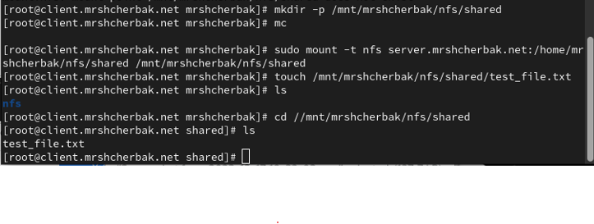

Рис.2.1.4. Выполнение действий

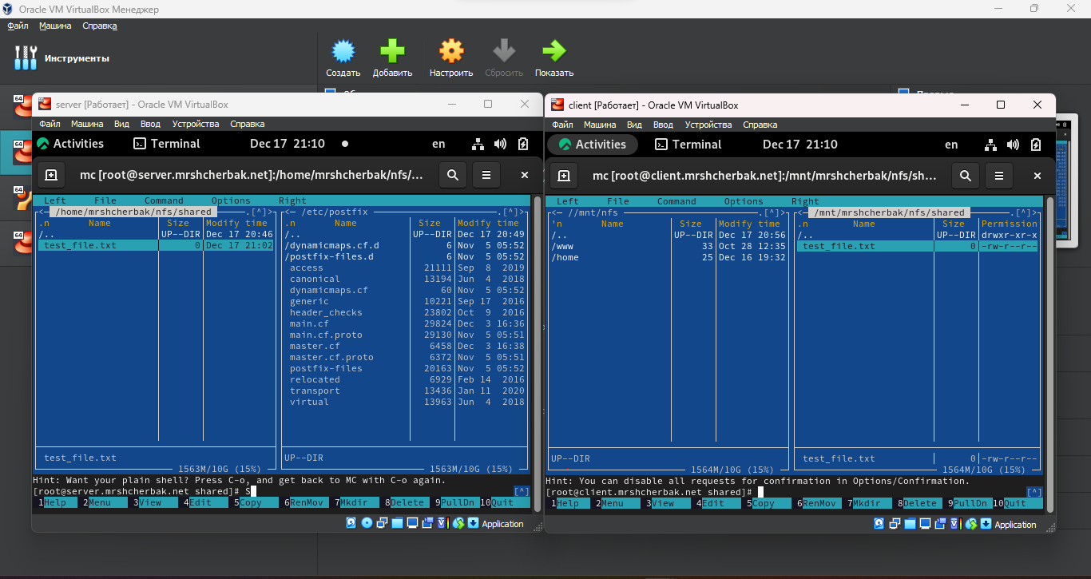

Рис.2.1.5. Результат монтирования NFS

Пример базовой конфигурации NFS. Создадим фиктивную структуру домашнего каталога пользователя, которую затем можно будет расшарить (делать доступным для других устройств): mkdir -p /users/nfs/{lisa,linda,anna}. Далее нужно сообщить NFS, чтобы она предоставила общий доступ к каталогу, содержащему домашние каталоги этих пользователей [3]. Для этого нужен файл /etc/exports, который содержит имя каталога для общего доступа, включая некоторые права доступа: echo "/users *(rw,no_root_squash)" > /etc/exports. Для ресурса /users установлена опция "no_root_squash", что означает, что root-пользователь на клиентской машине будет обладать полными привилегиями при доступе к этому ресурсу на сервере. Так, создана базовая конфигурация NFS (рис.2.1.6).

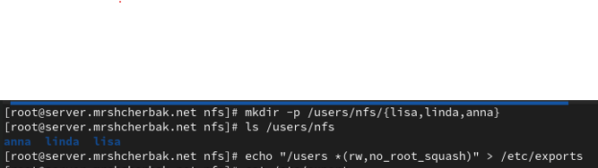

Рис.2.1.6. Выполнение команд

## 2.2. Автомонтирование NFS

Автомонтирование NFS ⎯ это процесс автоматического монтирования (подключения) удаленной файловой системы на локальной машине при обращении к соответствующему каталогу, а затем автоматического размонтирования (отключения) при завершении использования, обеспечивающий прозрачный доступ к удаленным файлам без постоянного вмешательства пользователя [3]. Добавим автомонтирование для общего каталога. Установим autofs ⎯ программу, которая поможет автоматически монтировать файлы при необходимости.

Создадим файл nfs.autofs в директории /etc/auto.master.d/. Файл используется для настройки autofs и определения точек монтирования и соответствующих файлов конфигурации для автоматического монтирования NFS ресурсов на клиентской машине. Строка /mnt/mrshcherbak/nfs/shared /etc/auto.nfs_shared --timeout=60 определяет точку монтирования /mnt/mrshcherbak/nfs/shared и указывает, что для этой точки монтирования используется файл конфигурации /etc/auto.nfs_shared. Опция --timeout=60 устанавливает таймаут в 60 секунд для автоматического отключения ресурса, если он не используется, чтобы освободить ресурсы системы.

Содержимое файла /etc/auto.nfs_shared определяет, что при обращении к точке монтирования (/mnt/mrshcherbak/nfs/shared) autofs будет автоматически монтировать удаленную NFS-папку с сервера server.mrshcherbak.net по пути /home/mrshcherbak/nfs/shared с возможностью чтения и записи. Далее запустим и включим службу autofs и создадим файл test2_file.txt в подмонтированной директории.

Таким образом, в результате выполнения этих шагов, мы настроили автоматическое монтирование NFS ресурса с сервера на клиенте через использование autofs. Вышеописанные действия представлены на рис.2.2.1.

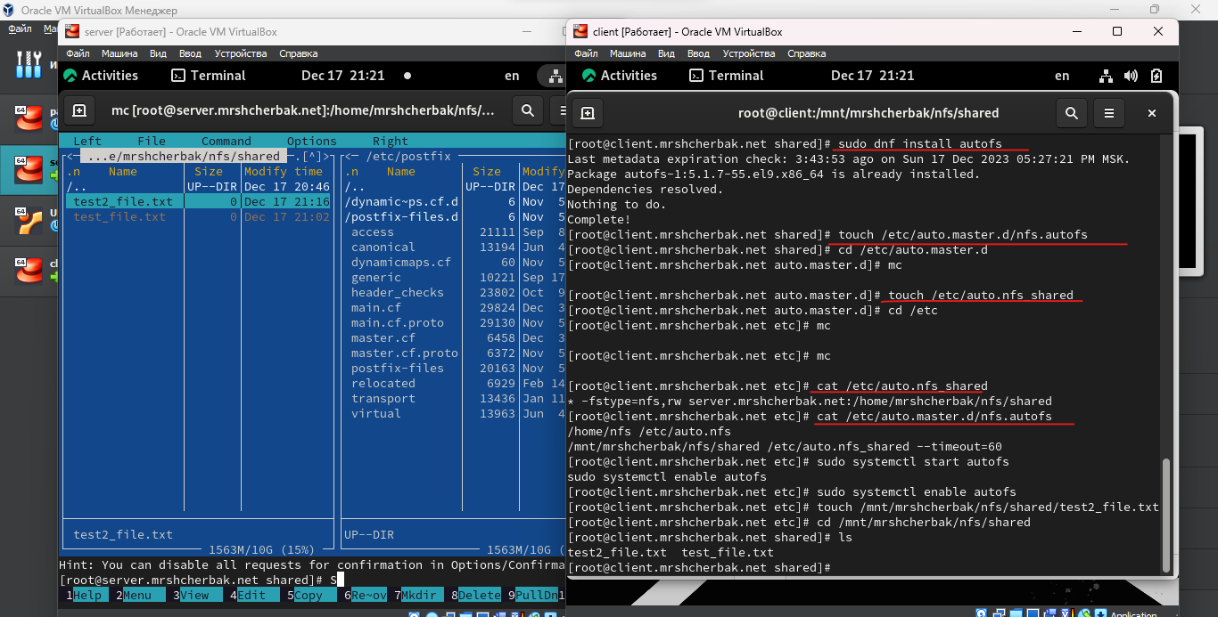

Рис.2.2.1. Автомонтирование NFS

Команда showmount предоставляет простой способ проверки доступа к серверу NFS ⎯ показывает, какие файлы и каталоги доступны для других устройств на сервере NFS [4]. Мы используем следующую команду для проверки доступности общих ресурсов NFS: showmount -e localhost (рис.2.2.2). Теперь, когда сервер работает и файлы доступны, мы готовы настроить автоматическое монтирование, чтобы другие компьютеры могли удобно использовать эти файлы.

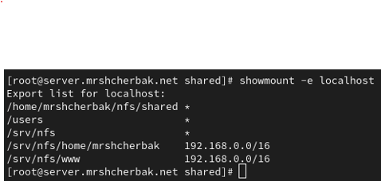

Рис.2.2.2. Проверка доступа к серверу NFS

Настроим автомонтирование с помощью файла /etc/fstab. Добавим запись для автоматического монтирования при загрузке (рис.2.2.3). Файл /etc/fstab на клиенте определяет, какие удаленные ресурсы нужно монтировать при загрузке системы. Теперь при загрузке клиентской системы указанные удаленные ресурсы будут автоматически монтироваться, обеспечивая доступ к удаленным данным.

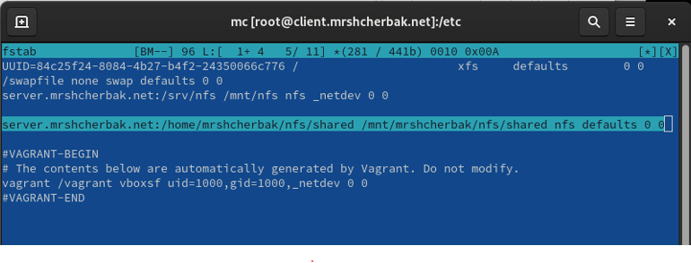

Рис.2.2.3. Содержимое файла /etc/fstab на клиенте

Утилита autofs обеспечивает более гибкое и динамичное управление ресурсами, особенно в сетевых средах, где ресурсы могут быть недоступными или изменяться с течением времени. /etc/fstab подходит для статичных ресурсов, которые всегда должны быть монтированы при загрузке системы [5].

# Заключение

В ходе изучения основ NFS и методов управления сетевыми файловыми системами, включая монтирование и автомонтирование NFS, были рассмотрены ключевые аспекты организации доступа к данным. Монтирование NFS вручную и с применением инструментов автоматизации, таких как автоматическое монтирование с использованием /etc/fstab и инструмента autofs, предоставляет администраторам разнообразные варианты для обеспечения эффективного и гибкого управления сетевыми ресурсами. Подчеркивается важность выбора оптимального метода в зависимости от конкретных требований и контекста использования.

Стоит отметить, что эффективное управление сетевыми файловыми системами важно не только для повышения производительности, но и для обеспечения безопасности данных. В процессе изучения были рассмотрены вопросы безопасности, связанные с различными методами монтирования, и настройки параметров доступа.

# Список литературы

1. Монтирование NFS ⎯ Newadmin.ru [Электронный ресурс]. ⎯ Режим доступа: https://newadmin.ru/montirovanie-nfs/, свободный (дата обращения 18.12.2023).
2. Network File System (NFS) ⎯ сетевая файловая система | Блог любителя экспериментов [Электронный ресурс]. ⎯ Режим доступа: https://www.k-max.name/linux/network-file-system-nfs/, свободный (дата обращения 18.12.2023).
3. NFS ⎯ ArchWiki. 2023. — URL: https://wiki.archlinux.org/title/NFS (дата обращения 18.12.2023).
4. NFS: How to Automount with autofs | Delightly Linux [Электронный ресурс]. ⎯ Режим доступа: https://delightlylinux.wordpress.com/2021/04/18/nfs-how-to-automount-with-autofs/, свободный (дата обращения 18.12.2023).
5. Mount NFS filesystems with autofs. 2023. — URL: https://www.redhat.com/sysadmin/mount-nfs-filesystems-autofs (дата обращения 18.12.2023).